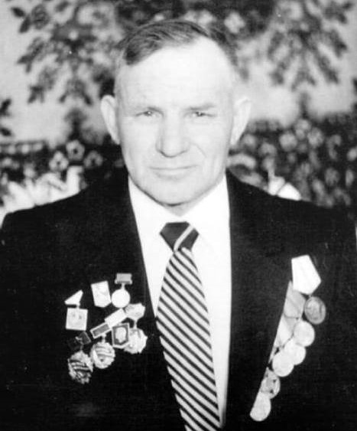

Литенко
Иван Иванович
10.10.1924 г. – 01.10.2002 г.

